План подключения топливопроводов и деталей в топливном баке

-A- Левая сторона бака

-Стрелка- указывает направление движения

-B- Правая сторона бака

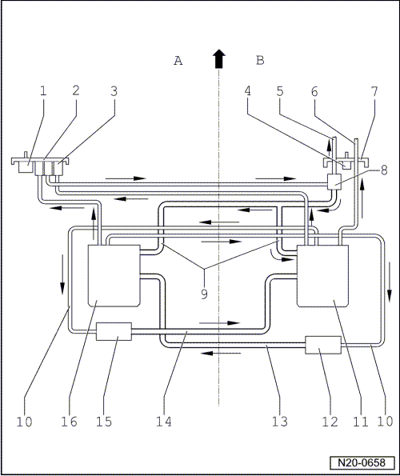
1 - | Клапан подачи самотеком

❑ | левая сторона

2 - | Фланец

❑ | левая сторона

3 - | Топливный фильтр

4 - | Клапан подачи самотеком

❑ | Правая сторона

5 - | Подающий топливопровод

❑ | к топливной рампе

6 - | Подающий топливопровод для дополнительного отопителя

7 - | Фланец

❑ | Правая сторона

8 - | Регулятор давления топлива

9 - | Сливной топливопровод

❑ | от регулятора давления топлива

❑ | к левому и правому модулям подачи топлива

10 - | Подающий топливопровод к эжекционным насосам

11 - | Модуль подачи топлива

❑ | Правая сторона

12 - | Эжекционный насос

❑ | Правая сторона

13 - | Подающий трубопровод

❑ | черный

❑ | К модулю подачи топлива на левой стороне

14 - | Подающий трубопровод

❑ | черный

❑ | К модулю подачи топлива на правой стороне

15 - | Эжекционный насос

❑ | левая сторона

16 - | Модуль подачи топлива

❑ | левая сторона

